Муниципальное дошкольное образовательное учреждение
«Детский сад №12 г. Пугачева Саратовской области»

Конспект организованной образовательной деятельности
Старшая группа

«Квест- игра»

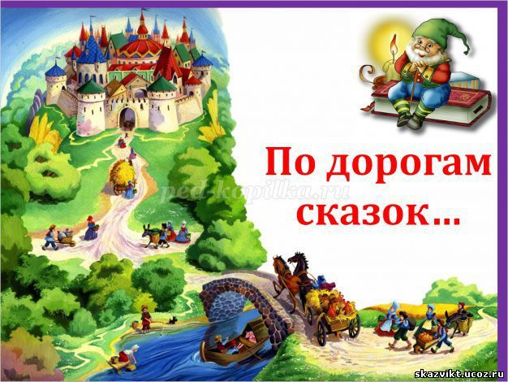

Воспитатель: Сухорукова Ю.А.

Примерная основная образовательная программа «От рождения до школы» под редакцией Н.Е. Вераксы, Т.С. Комаровой, М.В. Васильевой
Возрастная группа старшая группа
Тема: «Творческий ребенок – путь к успеху»
Тема НОД: «Квест – игра «По дорогам сказок»
Цель: создание условий для развития интереса к театрализованной деятельности через спортивно-познавательную квест-игру.
Задачи:
Образовательные: закрепить знания детей русских народных сказок и произведений детской литературы; продолжать формировать умение использовать действия моделирования игрового пространства при проведении игры-драматизации; упражнять в ориентировке в пространстве по карте; продолжать формировать навыки поведения в общественных местах(театр).
Развивающие: развивать логическое мышление, творческое воображение; развивать выразительные движения: жесты, мимика лица; и выразительность речи: разыгрывание сказки по ролям.
Воспитательные: воспитывать дружеские взаимоотношения между детьми, заботливое отношение друг к другу.
Виды деятельности: игровая, коммуникативная, познавательно-исследовательская, продуктивная.
Формы организации: индивидуальная, групповая.
Формы реализации детских видов деятельности: беседа, вопросы, поиск карты, решение проблемной ситуации, театрализованное представление.
Оборудование: видео письмо, книжный уголок, физкультурный уголок, уголок природы, сундук с масками, три части карты, три конверта с заданиями, картинки с неправильным названием сказок, яблоня с большим яблоком с заданием, пазлы двух сказок, два стола, игрушки заяц и мышка.
Предварительная работа: знакомство детей с устным народным творчеством сказки, былины, обсуждение героев, беседа о добре и зле.

Содержание организованной образовательной деятельности детей

Деятельность воспитателя | Деятельность  воспитанников | Примечание
- Вводная часть (мотивация)
- Ритуал начала деятельности.  Давайте порадуемся солнцу и птицам,  А также порадуемся улыбчивым лицам,  И всем, кто живет на этой планете,  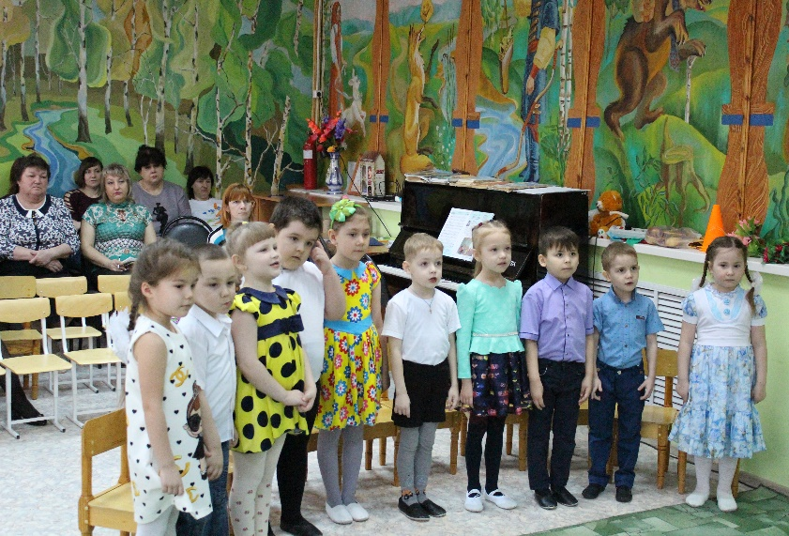  «Доброе утро!» скажем мы вместе!  - Мотивация для деятельности детей.  - Ребята, вы любите сказки?  - Я тоже их очень люблю. Какие сказки вы знаете?  - Как называются люди, которые играют в театральных постановках?  - Для того, чтобы стать хорошим актером нужно много знать и уметь. И сегодня я приглашаю вас отправиться в волшебную страну «Сказок и фантазий», в которой живут знания и умения, которыми должны обладать актеры.  - Как вы думаете, почему эта страна так называется?  - Да, вы правильно думаете, а еще в этой стране много забавных и интересных игр. Чтобы попасть в эту страну, нужно взять с собой фантазию, воображение и мой волшебный сундук.  - А где же мой волшебный сундук?  3. Создание проблемной ситуации.  Видео письмо. Раздается звук, скайп-письмо от Бабы Яги: «Ну, здравствуйте, детишки, проспали, проворонили свой сундук с добром! Я его далеко запрятала. Место, где спрятан сундук, вы найдете по карте, а карту я поделила на три части. Чтобы получить части карты и сложить ее, вам нужно справиться с заданиями. Первое задание ищите в книжном уголке, второе – в физкультурном уголке, а третье – в уголке природы.» 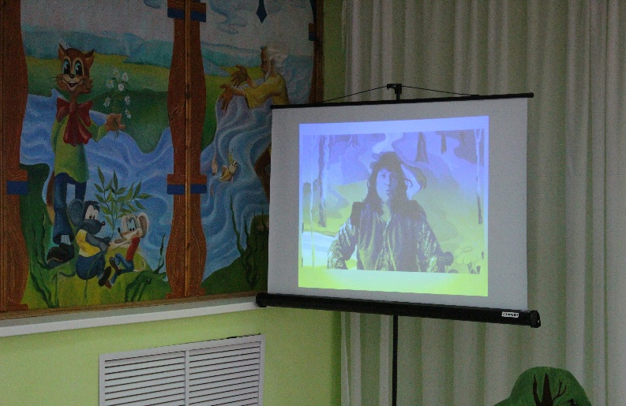  - Готовы? Мы попробуем найти сундук с добром? | Да.  «Кот в сапогах», «Гуси-лебеди», «Три поросенка», «Красная шапочка» и т.д.  Актеры.  Там играют и поют, там все мечты сбываются.  Да.
- Основная часть.
- Поиск карты.  - Ребята, где указано место спрятанного сундука?  - На сколько частей поделила карту Баба Яга?  - Как нам раздобыть эти части карты?  - Да, нам надо найти части карты, соединить их, и тогда мы узнаем, где сундук. Вспомните, где первое задание Бабы Яги?  - Давайте поищем!  - Анжелика, сходи в книжный уголок и принеси конверт с заданиями.  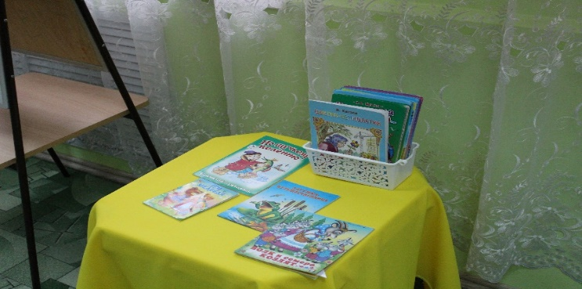  - Поиск первой части карты.  Задание 1. «Угадай название сказки по предметам» (ответы демонстрируются на слайдах на экране).  - Карета, тыква, стрела…..  - Полено, букварь, монеты…..  - Тыква, туфелька, карета…..  - Маша, пирожки, медведь…..  Задание 2. «Путаница». Необходимо вспомнить и дать правильно названия сказок.  «Иван-Царевич и зеленый волк»;  «По собачьему веленью»;  «Волк и семеро тигрят»;  - Ребята, а теперь нужно найти сказку «Волк и семеро козлят» в книжном уголке, там находится первая часть карты.  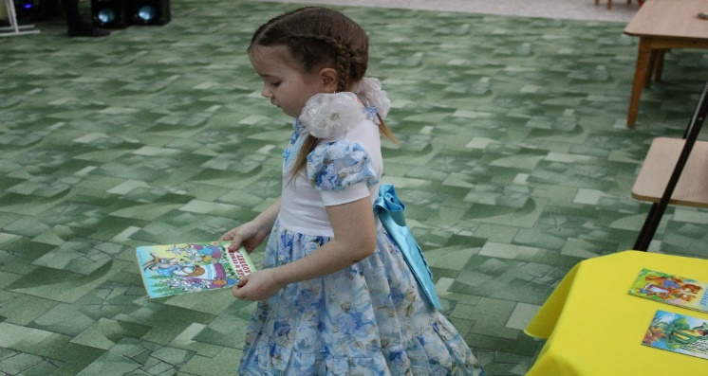  - Мы с вами нашли первый кусок карты.  - Поиск второй части карты.  - Ребята, вспоминайте, где спрятана вторая часть карты?  - Максим, сходи в спортивный уголок и принеси конверт с заданиями.  Задание 1. Какие предметы и сказочные объекты встречаются в сказке «Гуси-лебеди»?  Задание 2. Найти яблоню и выполнить задание.  - А что это за стрелки, как вы думаете?  - Отправляемся в путь по сказочным тропам, а стрелки укажут нам направление.  Физкультминутка (с элементами выразительного движения): Идти так, как будто высокая трава, как будто лужи перешагиваем, как будто очень узкая тропа, как будто сверху ветки мешают, надо наклоняться.  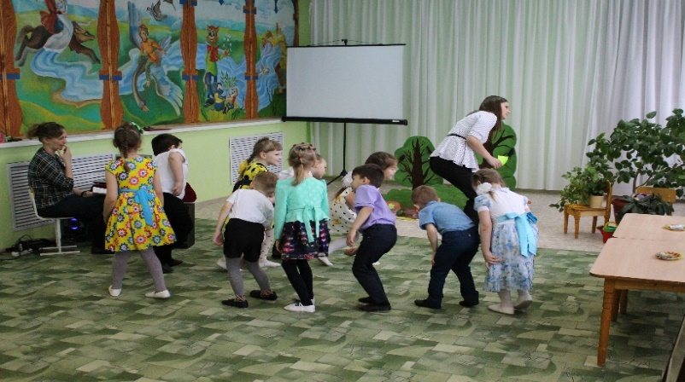  Задание «Собери сказку».  - Нужно из частей собрать две сказки.  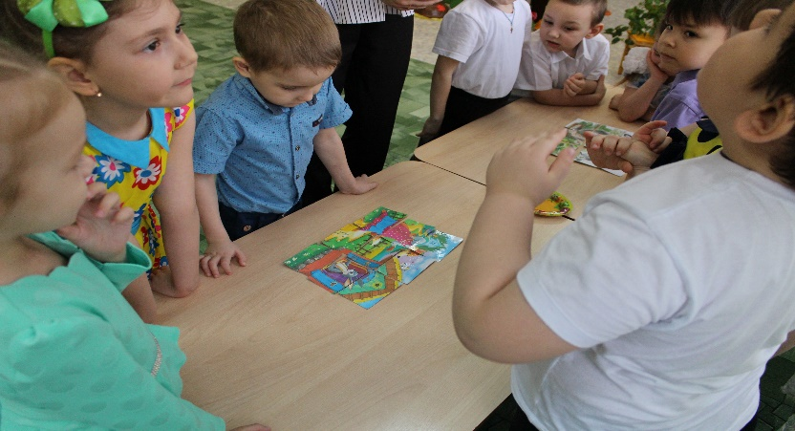  - Назовите сказки, которые вы собрали.  - Ребята подумайте и скажите, какой сказочный герой встречается и в сказке «Заяц-хваста», и в сказке «Заюшкина избушка»?  - Давайте посмотрим вокруг и найдем нашего героя, у него находится вторая часть карты.  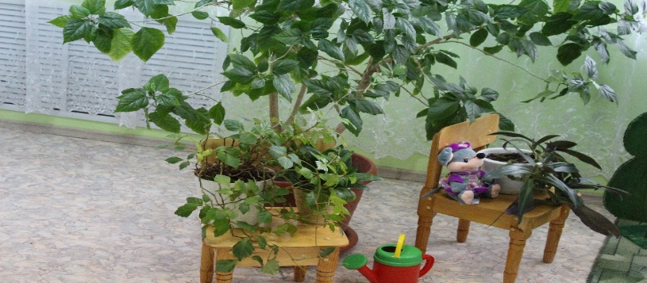  4. Поиск третьей части карты.  - Ребята, а где по заданию Бабы Яги находится третье задание?  - А теперь давайте встанем в круг.  Задание «Покажи жестами»  - Сейчас, ребята, покажите жестами следующие действия: «тихо», «не балуйся», «до свидания», «я думаю».  Задание «Покажи мимикой и жестами».  - А теперь вам нужно изобразить настроение, которое вы услышите в стихотворении мимикой и жестами. Я вам буду стихи читать, а вы настроение попробуйте показать:  Шел король Боровик  Через лес напрямик,  Он грозил кулаком  И стучал каблуком.  Был король Боровик не в духе:  Короля покусали мухи.  ***  Ой-ой-ой! Как мне страшно!  Ой-ой-ой! Как ужасно!  Я боюсь, боюсь, боюсь,  Лучше я притаюсь!  ***  Какой чудесный день!  Работать мне не лень!  Со мной мои друзья  И песенка моя!  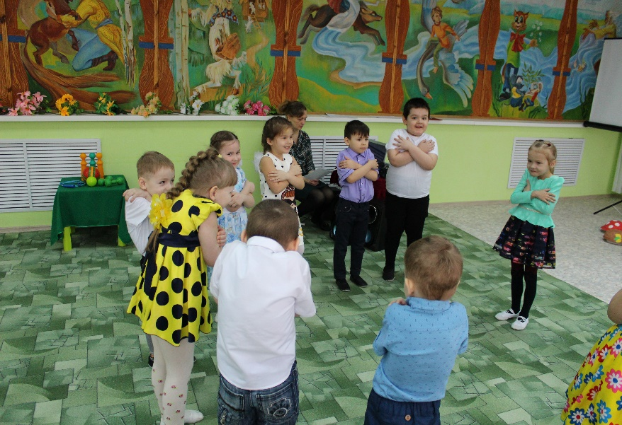  - Вы все показали правильно. А какой герой мультфильма исполняет эту песенку?  - Настя, посмотри, нет ли в уголке природы мышонка.  - Вот мы и справились со всеми заданиями. Давайте пройдем на стульчики и соберем части карты в одно целое.  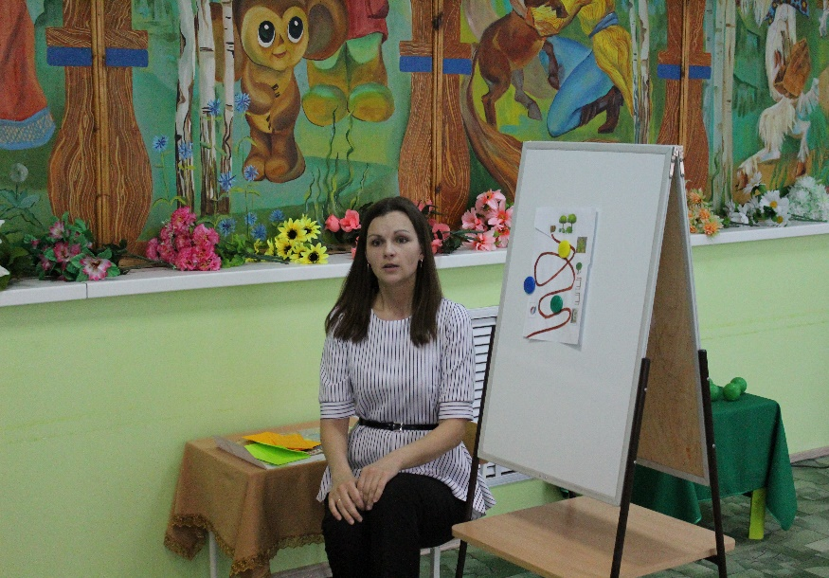  - А теперь внимательно посмотрите, где находится наш сундук?  -Давайте подойдем к сундуку и посмотрим, что же там лежит.  - В сундуке находятся маски из сказки В. Г. Сутеева «Яблоко».  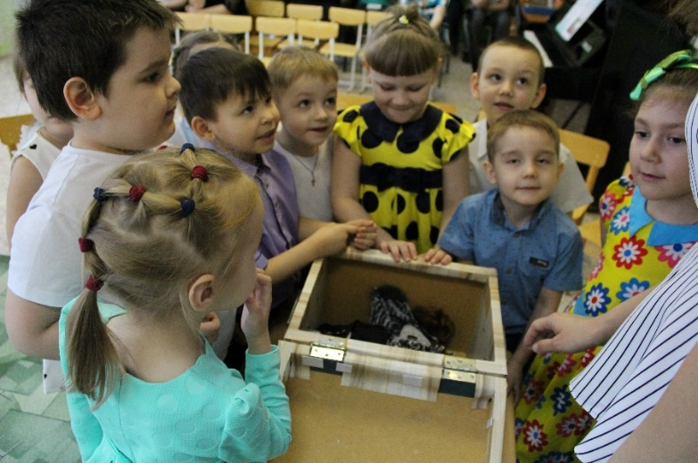  - Подведение итогов. Подготовка перед показом сказки.  - А сейчас давайте мы с вами превратимся в актеров и зрителей, и разыграем сказку.  - Для показа сказки нам надо подготовиться. Актеры надевают маски, а зрители занимают места в зрительном зале. | На карте.  На три.  Выполнить задания.  В книжном уголке.  Один ребенок идет, смотрит и приносит конверт с заданиями.  «Царевна – лягушка»  «Буратино»  «Золушка»  «Маша и медведь»  «Иван-Царевич и серый волк»  «По щучьему веленью»  «Волк и семеро козлят»  Один ребенок приносит книгу.  В спортивном уголке.  Ребенок подходит, ищет и находит конверт с заданием.  Печка, яблоня, река-кисельные берега.  Они указывают нам направление.  Выполняют движения, подходят к яблоне, на которой весит одно большое яблоко.  Дети, разделившись на две группы, собирают пазлы.  «Заяц - хваста», «Заюшкина избушка».  Заяц.  Находят зайца под яблоней, у которого спрятана вторая часть карты.  В уголке природы. Все дети идут в уголок природы и находят конверт.  Встают в круг.  Дети показывают.  С помощью мимики и жестов изображают настроение.  Мышонок.  Находят мышонка и третью часть карты.  Садятся. На мольберте вывешивается карта.  Двое детей находят сундук и приносят его и ставят на стол  Открывают сундук, а там новые маски для драматизации  Дети расставляют стулья, надевают маски.
- Заключительная часть (рефлексия).
Разыгрывание сказки В. Г. Сутеева «Яблоко».
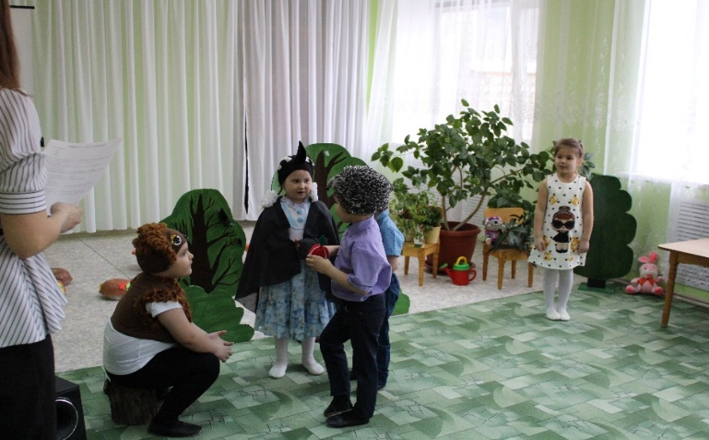
Сценарий сказки В. Г. Сутеева «Яблоко».

Роли к сказке:
- Автор
- Заяц
- Ворона
- Ёжик
- Медведь

Автор: Стояла поздняя осень. С деревьев давно облетели листья, и только на верхушке дикой яблони ещё висело одно яблоко. Бежал по лесу Заяц и увидел яблоко.
Заяц: Как достать яблоко? Оно висит так высоко – не допрыгнешь!
Ворона: Крра – крра!
Заяц: Эй, Ворона! Сорви-ка мне яблоко!
(Ворона перелетела с ёлки на яблоню и сорвала яблоко. Только в клюве его не удержала – упало оно вниз).
Заяц: Спасибо тебе, Ворона!
Автор: Хотел Заяц яблоко поднять, а оно вдруг зашипело… и побежало.
Заяц: Что такое? Кто моё яблоко нашел? (Кричит Ёжику) Стой, стой! Куда моё яблоко потащил?
Ёжик: Это моё яблоко! Оно упало, а я его поймал.
Заяц: Сейчас же отдай моё яблоко! Я его нашёл!
Ворона: Напрасно спорите, это моё яблоко, я его себе сорвала!
Ёжик: Моё яблоко!
Заяц: Нет, это моё яблоко!
(Отнимают друг у друга яблоко)
Автор: Поднялся крик, шум на весь лес. И уже драка начинается: Ворона Ежа в нос клюнула, Ёж Зайца иголками уколол, а Заяц Ворону ногой лягнул…Вот тут-то Медведь и появился.
Медведь: Что такое? Что за шум?
Заяц: Ты, Михаил Иванович, в лесу самый большой, самый умный.
Ёжик: Рассуди нас по справедливости. Кому это яблоко присудишь, так тому и быть.
Заяц: Висело яблоко на дереве. Сорвали мы его. И незнаем теперь чьё оно!
Медведь: Кто яблоко нашел?
Заяц: Я!
Медведь: А кто яблоко сорвал?
Ворона: Как р-раз я!
Медведь: Хорошо. А кто его поймал?
Ёжик: Я поймал!
Медведь: Вот что, все вы правы, и потому каждый из вас должен яблоко получить…
Ворона: Но тут только одно яблоко!
Медведь: Разделите это яблоко на равные части, и пусть каждый возьмёт себе по кусочку.
Ёж, Заяц и Ворона (хором): Как же мы раньше не догадались!
(Ёжик взял яблоко и разделил его на четыре части)
Ёжик: Это тебе, Заяц, - ты первый яблоко увидел.
Ёжик: Это тебе, Ворона, - ты яблоко сорвала.
Это мне, потому что я поймал яблоко.
А это тебе, Михаил Иванович…
Медведь: Мне – то за что?
Ёжик: А за то, что ты нас всех помирил и уму – разуму научил!
Автор: И каждый съел свой кусочек яблока, и все были довольны, потому что Медведь рассудил справедливо, никого не обидел.

